Xshell 登录到打包机

1. 进入目录

cd /home/server/project/chess/trunk/Server/_build/linux/



1. 更新资源

svn up ../../



1. 打包版本

sh make_develop.sh 0

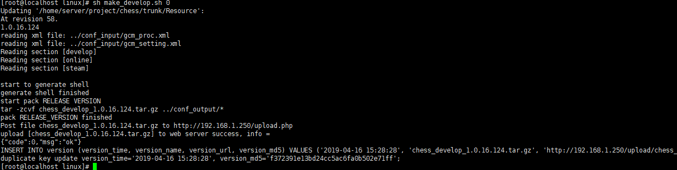

1. 更新版本

点击选择版本, 选择你刚打包好的版本

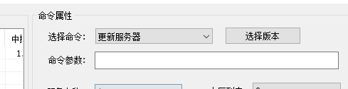

1. 发送命令

点击执行命令, 其他设置默认

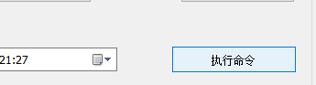

1. 等待完成

等待日志显示all task finish, 查看左边服务器列表的服务器状态和版本号 是否正确

